Методические рекомендации по организации развивающей предметно-пространственной среды в группах раннего возраста для организации культурно- досуговой деятельности.

Первые годы жизни… В этот возрастной период закладываются наиболее важные и фундаментальные человеческие способности: познавательная активность, любознательность, интерес к окружающему, уверенность в себе, доверие к другим людям, целенаправленность действий и настойчивость, воображение, творческая позиция и многое другое. К детям раннего возраста необходим особый подход, который должен отвечать их потребностям и возможностям и способствовать полноценному развитию. Следовательно, в группе ребенку должны быть созданы условия для полноценного пребывания, что предполагает, с одной стороны, его разностороннее развитие, а с другой – эмоциональное благополучие в детском учреждении.
В самом деле, для эмоционального благополучия, то есть, для того, чтобы ребенок был весел и счастлив, требуются забавы, развлечения, удовольствия, которые приносят ему радость здесь и сейчас. Ведущая роль педагога заключается в том, чтобы заинтересовать ребенка какой-то новой и полезной деятельностью, стимулировать его собственную активность и эмоциональную вовлеченность. Помогают нам осуществить эти задачи – проведение детских праздников, вечеров досугов и развлечений, которые вносят в детские сердца особые чувства и переживания. Тематика проводимых культурно досуговых мероприятий с детьми раннего возраста должна быть разнообразной, но цель одна – доставить детям радость, удовольствие, вызвать эмоциональный отклик, желание быть активными участниками совместной творческой деятельности.
Для педагога, работающего с детьми раннего возраста первостепенным должно быть создание для малышей психологического комфорта. Способность вызвать у ребенка радостные эмоции, интерес к играм – забавам, музыке, увлечь и занять его значительно важнее, чем обучить каким- либо – движениям и умениям. В этом смысле именно культурно-досуговая деятельность помогает решать эту задачу, т.к. является по своей природе синтетическим видом деятельности, объединяющим музыку, движение, слово и как доказано сегодня наукой благотворно влияет именно на психоэмоциональное состояние малышей.
Федеральный государственный стандарт дошкольного образования подразумевает создание благоприятных условий для развития детей в соответствии с их возрастными и индивидуальными особенностями и склонностями, развития способностей и творческого потенциала каждого ребенка как субъекта отношений с самим собой, другими детьми, взрослыми и миром при реализации основной общеобразовательной программы дошкольного образования. В каждом ДОУ развивающая предметно-пространственная среда обладает свойствами открытой системы и выполняет образовательную, развивающую, воспитывающую, стимулирующую функции. В процессе взросления ребенка все компоненты (игрушки, оборудование, мебель и пр. материалы) развивающей предметно-пространственной среды также необходимо менять, обновлять и пополнять. Как следствие, среда должна быть не только развивающей, но и развивающейся.
Основой при организации образовательного процесса в дошкольной организации выступает ориентация не только на компетенции, которые формируются в дошкольном возрасте, но и на развитие совокупности личностных качеств в игровой деятельности.
Таким образом, при создании развивающей предметно-пространственной среды дошкольной образовательной организации необходимо обеспечить реализацию:
- образовательного потенциала пространства группы и материалов, оборудования и инвентаря для развития детей, охраны и укрепления их здоровья, учёта индивидуальных особенностей детей;
- двигательной активности детей, возможности общения и совместной деятельности детей и взрослых, а также возможности для уединения;
- реализации различных образовательных программ.
В соответствии с ФГОС дошкольного образования предметная среда должна обеспечивать и гарантировать:
- охрану и укрепление физического и психического здоровья и эмоционального благополучия детей;
- максимальную реализацию образовательного потенциала пространства;
- построение вариативного развивающего образования;
- создание условия для ежедневной трудовой деятельности и мотивации непрерывного самосовершенствования педагогов;
- открытость дошкольного образования и вовлечение родителей (законных представителей) непосредственно в образовательную деятельность, а также поддержки образовательных инициатив внутри семьи;
- построение образовательной деятельности на основе взаимодействия взрослых с детьми,
- создание равных условий, максимально способствующих реализации различных образовательных программ в дошкольных образованиях для детей, принадлежащих к разным национально-культурным, религиозным общностям и социальным слоям, а также имеющих различные (в том числе ограниченные) возможности здоровья.

Основные задачи организации культурно-досуговой деятельности в группах раннего возраста:
- Содействовать созданию эмоционально-положительного климата в группе и детском саду, обеспечивать детям чувство комфорта и защищенности.
- Привлекать детей к посильному участию в играх, забавах, развлечениях и праздниках.
- Развивать умение следить за действиями заводных игрушек, сказочных героев, адекватно реагировать на них.
- Способствовать формированию навыка перевоплощения в образы сказочных героев.
- Отмечать праздники в соответствии с возрастными возможностями и интересами детей.

Принципы конструирования предметно-пространственной среды в образовательных учреждениях основаны на психолого-педагогической концепции современного дошкольного образования, которая сводится к созданию социальной ситуации развития ребенка.
В соответствии с ФГОС ДО и общеобразовательной программой ДОО развивающая предметно-пространственная среда создается педагогами для развития индивидуальности каждого ребенка с учетом его возможностей, уровня активности и интересов. Для выполнения этой задачи РППС должна быть:
содержательно-насыщенной – включать средства обучения (в том числе технические), материалы (в том числе расходные), инвентарь, игровое, спортивное и оздоровительное оборудование, которые позволяют обеспечить игровую, познавательную, исследовательскую и творческую активность всех категорий детей, экспериментирование с материалами, доступными детям; двигательную активность; эмоциональное благополучие детей во взаимодействии с предметно-пространственным окружением; возможность самовыражения детей;
трансформируемой – обеспечивать возможность изменений РППС в зависимости от образовательной ситуации, в том числе меняющихся интересов и возможностей детей;
полифункциональной – обеспечивать возможность разнообразного использования составляющих РППС в разных видах детской активности;
доступной – обеспечивать свободный доступ воспитанников (в том числе детей с ограниченными возможностями здоровья) к играм, игрушкам, материалам, пособиям, обеспечивающим все основные виды детской активности;
безопасной – все элементы РППС должны соответствовать требованиям по обеспечению надёжности и безопасность их использования, такими как санитарно-эпидемиологические правила и нормативы и правила пожарной безопасности.
Определяя наполняемость РППС, следует помнить о концептуальной целостности образовательного процесса. Для реализации содержания каждого из направлений развития и образования детей ФГОС ДО определяет пять образовательных областей – социально-коммуникативное развитие, познавательное развитие, речевое развитие, художественно-эстетическое развитие и физическое развитие. Принимая во внимание интегративные качества образовательных областей, игрушки, оборудование и прочие материалы для реализации содержания одной образовательной области могут использоваться и в ходе реализации содержания других областей, каждая из которых соответствует детским видам деятельности.
Поскольку культурно-досуговая деятельность (далее - КДД) – это неотъемлемая часть образовательного и воспитательного процесса в ДОУ, при проектировании предметно-пространственной среды уже должны быть заложены все необходимые для КДД материалы.

В группах раннего возраста реализуется проект организации РППС с учетом использования методических рекомендаций по организации РППС комплексной образовательной программы дошкольного образования «Теремок» для детей от двух месяцев до трех лет под общей редакцией Т.В. Волосовец, И.Л. Кириллова, И.А. Лыковой, О.С. Ушаковой. Программа разработана для реализации в условиях стандартных ОО, поэтому создание развивающей предметной среды не требует значительных финансовых вложений. Перечень рекомендуемых составляющих РППС является примерным и может корректироваться (расширяться, заменяться) в зависимости от возможностей ДОУ, приоритетных направлений деятельности и других условий.

Важно!
Поскольку культурно-досуговая деятельность в группах раннего возраста с детьми, не достигшими эмоциональной зрелости, – это прежде всего игровая деятельность, то необходимо найти эффективный способ педагогического воздействия, позволяющий поставить ребенка в позицию активного субъекта детской деятельности. Культурно-досуговая деятельность с малышами должна рассматриваться как процесс создания условий для мотивационного выбора предметной деятельности, соответственно, РППС должна включать в себя максимум элементов для овладения предметной деятельностью. РППС относительно стандартна в каждом ДОУ и не должна быть перенасыщена.

Алгоритм проектирования РППС
Для создания предметно-пространственной среды в группе раннего возраста мы разработали алгоритм ее проектирования:
- Анализ возрастных особенностей.
- Подбор пособий и игр.
- Ревизия имеющегося оборудования.
- Составление схемы и размещение мебели по плану.
- Изучение и анализ интересов и предпочтений детей.

Педагог группы раннего возраста должен двигаться в особом направлении современной педагогики – «Педагогики удивления». Удивление как реакция на что-то новое – один из механизмов формирования устойчивой мотивации к познанию ребенком окружающего мира. Удивление предметом (и шире – предметно-пространственной средой) обусловлено тем, что для маленького ребенка предмет является особой притягательной силой. Особое искусство педагога заключается в том, чтобы создать такие элементы РППС, которые вызывают у ребенка чувство удивления, следовательно, и интерес, и, конечно, формируют мотивацию к исследованию, изучению, экспериментированию.

Мебелировка
Прежде всего, мебелируя группу, необходимо составить план-проект для того, чтобы пространство группы было максимально «не острым». «Острое», то есть нарочито перегороженное пространство, - это отсутствие безопасности.
Особенность детей раннего возраста – это физиологическая моторная неловкость, отсутствие четкой координации движений. Перегороженное пространство с перпендикулярными линиями небезопасно для малышей, поскольку создает препятствия для развития двигательных функций и ограничивает пространство для свободного перемещения, создает ситуации, угрожающие травмами. Система построения мебели «по стене», без ярко выраженных зон с перпендикулярными линиями, позволяет педагогу держать в поле зрения всех присутствующих в группе детей. Таким образом, группа представляет собой свободное пространство, меблированное только по стенам, с мягко выраженным зонированием. По мере взросления детей зонирование «уголками» приобретает смысл и позволяет малышам подняться на новую ступеньку развития. С полуторогодовалыми детьми на первый план выходит безопасность.

Приемная (раздевалка).
Помещение для приема детей в группе должно быть уютным, удобным и информативным для родителей и детей. Шкафчики украшены индивидуальными картинками для каждого ребенка. На стенах размещены стенды с необходимой информацией для родителей. Информационные ширмы должны меняться по мере ознакомления родителей с информацией.
Необходимо выделить место для демонстрации продуктов детской деятельности – рисунков, поделок из пластилина, а также стеллаж для выставок поделок детей совместно с родителями.

Группа.
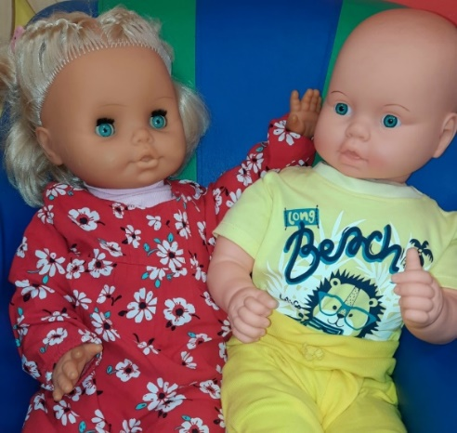
Планировка группы должна позволять каждому ребенку найти место, удобное для игры и отдыха.
Также для комфортной обстановки в группе, предлагаем использовать дидактические куклы.
Дидактическая кукла в группе раннего возраста является методическим атрибутом, который используется для решения образовательных задач, направленных на формирование жизненных навыков ребенка в процессе игровых ситуаций с куклой. Кукла растет вместе с детками – ест кашу, моет ручки, пользуется горшком, спит, учится одеваться, играть Важный момент- рядом с куклой у ребенка получается ВСЁ.
Начинает работать мотивационная схема: я стараюсь → у меня получается → я стараюсь больше.

Дидактическая кукла в культурно-досуговой деятельности незаменимый атрибут.

Использование при организации КДД:
возможности использования дидактической куклы при организации КДД практически не имеют границ. Кукла участвует и в организации игровых сеансов, и в театрализованной деятельности, и в подвижных играх и повышает мотивацию и интерес малыша.
В центре сюжетно-ролевых игр находятся:
- кукольный уголок, набор кукол с подвижными частями тела, коляски для кукол;
- наборы посуды основных цветов, наборы муляжей фруктов, овощей, продуктов питания.
- наборы «парикмахерская», «магазин», «больница» размещаются в специальных контейнерах и располагаются так, чтобы дети могли самостоятельно подбирать игрушки, атрибуты, предметы-заместители для игр.
- тематическая одежда (доктор, повар, почтальон) находится в шкафчике.
- оборудование для игры в гараж включает в себя различные машины, в том числе и специальных служб, набор инструментов.
Использование при организации КДД:
представленный атрибуты используются при организации процессуальных, сюжетных игр, театрализованной деятельности, организации игровых сеансов.

Центр строительства и конструирования может соседствовать с зоной сюжетных игр и таким образом, ребенок, играя с сюжетными игрушками, может взять расположенные неподалеку кубики и построить домик и дорожку для кукол.
Использование при организации КДД:
представленный атрибуты используются при организации процессуальных, сюжетных игр, игровых сеансов, театрализованной деятельности,
Центр песка и воды мобилен, его расположение зависит от цели использования, структуры материала для экспериментирования.
Использование при организации КДД:
представленный инвентарь и материалы используются при организации детского экспериментирования, предметной деятельности, как элемент адаптационных игр, при организации игровых сеансов.
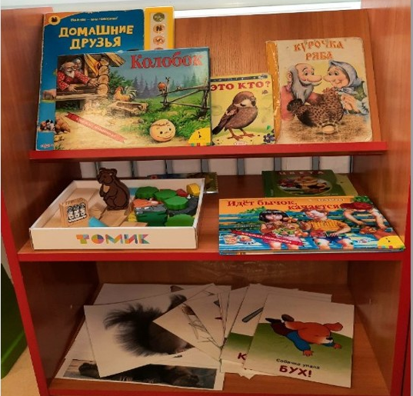
Литературный центр включает в себя книги с иллюстрациями, деревянный театр для обыгрывания иллюстраций, предметные и сюжетные картинки.
Использование при организации КДД:
представленные материалы используются при организации тематических досугов, сюжетных игр, театрализованной деятельности.

Центр театрализованных (драматических) игр располагается рядом с доской-фланелеграфом. Он состоит из кукол Би-Ба-Бо, пальчиковых кукол, перчаточных кукол, магнитного театра, театра из стаканчиков, шапочек животных, элементов костюмов, «авторского» театра на палочках.

Использование при организации КДД:
представленные материалы используются при организации театрализованной деятельности, игровых сеансов, ознакомлении со смыслом потешек, стихов, сказок.

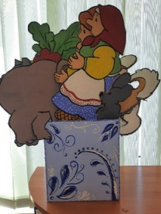
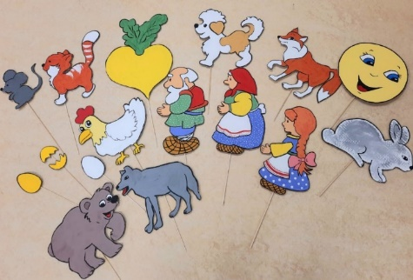

В центре музыки - аудиосредства, музыкальные инструменты: колокольчики, бубны, металлофоны, барабанчик, погремушки, трещотки, «музыкальные перчатки».

Использование при организации КДД:
представленные материалы используются при организации музыкально-дидактических, музыкально-подвижных игр, игровых сеансов.

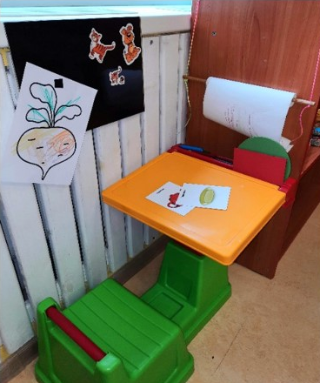
В центре изобразительной деятельности может находиться магнитная доска для рисунков детей (выставка), парта для индивидуального рисования. Восковые мелки, карандаши, краски, кисти для рисования выдаются по запросу детей и под строгим контролем в целях безопасности. В центре ИЗО нужно иметь бумагу разных форматов, цветов и фактуры для освоения первичных навыков аппликации и экспериментирования с бумагой (сминания, разрывания).
Использование при организации КДД:
представленные материалы используются при организации игровых сеансов, театрализованной деятельности.

Центром отдыха в группе может быть- игровая палатка в виде большого шатра, автобуса и т.д. Здесь малыш может спрятаться, играя в прятки, или, испытывая коммуникативные перегрузки, некоторое время побыть в одиночестве.
Трансформация пространства группы возможна за счет перемещения шатра, центра экспериментирования, театра, ковра.
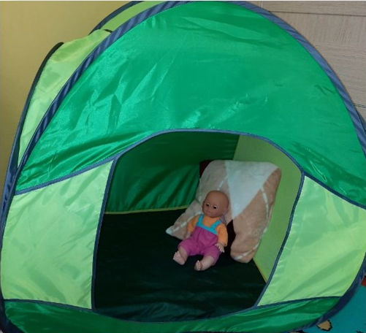

Авторские игрушки изготавливаются педагогом, исходя из потребностей деток путем наблюдения и анализа их предпочтений, поэтому игрушки ручной работы будут любимы детьми - ведь их делали с заботой и теплом.

Глоссарий
РППС - развивающая предметно-пространственная среда, часть образовательной среды (пункт 3.6.3 ФГОС ДО), представленная специально организованным пространством, материалами, оборудованием и инвентарём, для развития детей дошкольного возраста в соответствии с особенностями каждого возрастного этапа, охраны и укрепления их здоровья.
ФГОС ДО- федеральный государственный образовательный стандарт дошкольного образования. ФГОС ДО - это совокупность обязательных требований к структуре Программы и ее объему, условиям реализации и результатам освоения Программы.
Полифункциональность - по ФГОС ДО полифункциональность материалов предполагает возможность разнообразного использования различных составляющих предметной среды, наличие в группе полифункциональных (не обладающих жестко закрепленным способом употребления) предметов, в том числе природных материалов, пригодных для использования в разных видах детской активности.
Вариативность - одна из важнейших характеристик развивающей предметно – пространственной среды, которая предполагает наличие в ДОО или группе различных пространств, разнообразных материалов игр, игрушек и оборудования, обеспечивающих свободный выбор детей; периодическую сменяемость игрового материала, появление новых предметов, стимулирующих игровую двигательную, познавательную и исследовательскую активность детей
Интегративность – возможность интеграции (соединения, слияния) в любом компоненте педагогического процесса.
ОП «Теремок» - образовательная программа дошкольного образования «Теремок» для детей от двух месяцев до трех лет под общей редакцией Т.В. Волосовец, И.Л. Кириллова, И.А. Лыковой, О.С. Ушаковой. Программа носит стратегический, комплексный, инновационный и вариативный характер, соответствует ФГОС ДО
«Педагогика удивления»- особое направление современной педагогики, описывающее систему методов и приемов обучения и воспитания, основанных на когнитивный эмоции удивления. Удивление как реакция на что-то новое - один из механизмов формирования устойчивой мотивации к познанию человеком окружающего мира.

Список использованной литературы и интернет-источников:
- Особенности организации РППС в группе раннего возраста.
https://spravochnick.ru/pedagogika/osobennosti_organizacii_predmetno-prostranstvennoy_razvivayuschey_sredy_v_gruppe_rannego_vozrasta/
- Образовательная программа дошкольного образования «Теремок» для детей от двух месяцев до трех лет / Научный руководитель И.А. Лыкова; под общей редакцией Т.В. Волосовец, И.Л. Кириллова, И.А. Лыковой, О.С. Ушаковой. — М.: Издательский дом «Цветной мир», 2019. — 160 с. (2-е дополненное издание)

